Patrícia Dias dos Santos. 11035306

**EVOLUÇÃO DOS PROCESSADORES DA LINHA INTEL**

**1993: Processador Intel Pentium**

O primeiro processador Pentium da Intel foi lançado em 1993. Neste processador destaca-se principalmente a sua superescabilidade, pois ele conseguia executar mais de uma instrução por ciclo de clock. Dentre os diferenciais deste modelo, podemos citar: capacidade de acessar a memória usando palavras binárias de 64 bits, isso permite a leitura de 8 bits por ciclo (no modelo anterior eram 4 bits, portanto a capacidade de leitura dobrou) o que representava um aumento considerável no seu desempenho; arquitetura superescalar: o Pentium trabalhava como dois processadores de 32 bits distintos sendo portanto capaz de processar duas instruções por ciclo pois cada um possuía acesso total aos componentes computador e uma unidade de controle, que controlava o funcionamento dos dois processadores e dividia as tarefas entre eles.

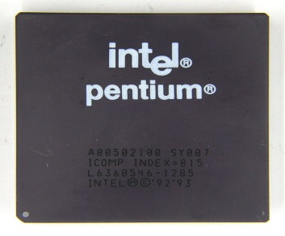

*Imagem do processador Pentium. Fonte: Wikimedia Commons*

**1995: Processador Intel Pentium Pro**

Em 1995 a Intel lançou o Pentium Pro, o qual possuía uma série de melhorias se comparado com o seu antecessor, o Pentium clássico, e foi lançado pensando no mercado de computadores de alto desempenho (Workstations e servidores). Dentre os diferenciais deste modelo em relação ao seu antecessor, destacam-se: possuía três unidades de execução, o que permitia processar até três instruções por ciclo do clock; integração do cache L2 com o processador através de um barramento que fazia a comunicação do cache L2 com o processador e permitia que cache operasse na mesma frequência do processador (sem depender da velocidade da placa mãe), e o acesso simultâneo à memória RAM. Um dos problemas dessa integração do cache L2 com o processador (eles dividiam o mesmo invólucro mas o cache tinha um chip separado) é que isso o tornava mais suscetível a defeitos de fabricação, pois um defeito no cache fazia com que o processador tivesse de ser descartado, o que também o encarecia.

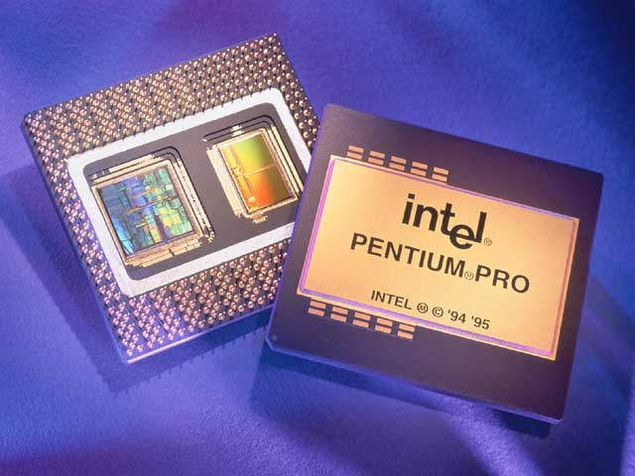

Imagem do processador Pentium Pro. Fonte: X86 CPU’s Guide

**1997: Processador Intel Pentium II**

O Pentium II foi lançado em 1997 e usou como base o Pentium Pro. Este modelo tinha como diferencial um novo tipo de encapsulamento, no qual o processador e o cache L2 foram colocados separadamente em uma placa de circuito, que podia ser instalada em um slot da placa mãe. Dentre os diferenciais deste modelo em relação ao seu antecessor, destaca-se: cache L2 integrado com 512 Kb de memória, o que era o dobro do Intel Pentium Pro e permitia o cache L2 trabalhasse apenas a metade do clock.

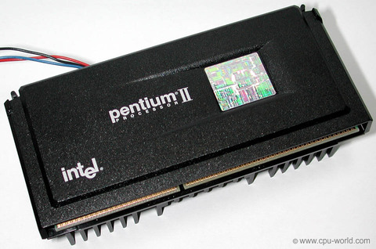

Imagem do processador Pentium Pro. Fonte: cpu-world.com

**1999: Processador Intel Pentium III**

O Pentium III foi lançado em 1999. O seu diferencial foi um novo conjunto de instruções chamadas de SSE (Streaming SIMD Extensions), as quais foram criadas para competir com as instruções 3DNow! da AMD. Uma curiosidade a respeito deste modelo é que ele teve duas versões de arquitetura: a Katamai e a Coppermine. A arquitetura Katamai não teve grandes ganhos de desempenho em relação ao Pentium 2, na verdade o que a diferenciava do mesmo era o conjunto de instruções SSE. A arquitetura Coppermine possuía transistores menores (0,18 micron contra 0,25 da Katamai), que geravam menos calor e permitiam que os processadores fossem mais rápidos e por ocuparem menos espaço possibilitaram que fossem incluídos mais componentes no núcleo do processador. Assim o cache L2 foi movido para dentro do núcleo do processador, podendo operar na mesma frequência do mesmo e melhorando o seu desempenho. Para efeitos de comparação, a versão Coppermine contava com 20 milhões de transistores contra 9,5 milhões da versão Katamai.

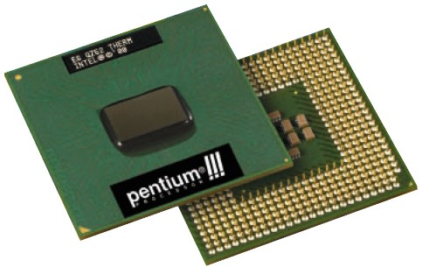

Imagem do processador Pentium 3. Fonte: Najah.edu

**2000: Processador Intel Pentium 4**

O Pentium 4 foi lançado no ano de 2000, com velocidades iniciais entre 1400 e 1500 MHz. Dentre os diferenciais deste modelo em relação ao seu antecessor, destaca-se: o recurso de Pipeline, o qual divide simultaneamente o processador em vários estágios e permitindo que ele possa processar várias instruções ao mesmo tempo. Logo, quanto maior o número de estágios, menor será o processamento executado em cada um deles; o uso de novas instruções SSE, as chamadas SSE2, as quais são melhores que as anteriores e possibilitam um maior leque de utilizações. É importante citar que apesar do aumento do número de estágios, isso não implica necessariamente em aumento da velocidade de processamento, mas sim que o Pentium 4 consegue operar em frequências mais altas.

O processador Pentium D começou a ser fabricado partir de 2005 e é uma versão do Pentium 4 com dois núcleos. A Intel também lançou uma segunda versão chamada Pentium Extreme Edition, que era voltado para tarefas que exigiam maior processamento e se diferenciava do Pentium D por possuir uma tecnologia chamada HT (Hyper Threading.

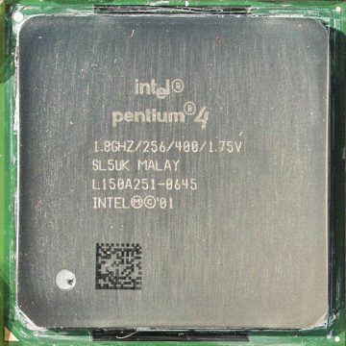

Imagem do processador Pentium 4. Fonte: Wikipedia

**2003: Processador Intel Pentim M**

O Pentium M foi produzido de 2003 a 2008, com o objetivo de aumentar a competitividade da Intel no mercado de computadores portáteis. O Pentium M foi feito através da combinação do Pentium III com o Pentium 4, resultando em um processador muito mais rápido, com consumo médio de energia baixo e que eliminava menos calor do que as versões de processadores de microcomputadores comuns.

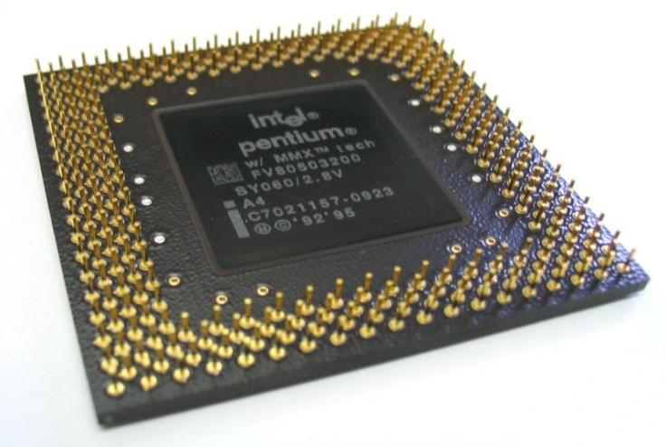

Imagem do processador Pentium M. Fonte: Wikipedia

**2006: início da linha Intel Core**

Em 2006, a Intel abandonou o nome Pentium e iniciou a sua nova linha de processadores Core, baseada na linha de processadores Pentium M. Essa arquitetura foi desenvolvida usando uma tecnologia de múltiplos núcleos, que seria o uso de mais de um núcleo de processamento dentro de um processador físico, além disso, ao contrário das versões anteriores, o cache L2 é compartilhado, assim os núcleos podem utilizar a mesma memória cache. Fazem parte dessa linha o modelo Core 2 Duo (processadores com 2 núcleos), o Core 2 Quad (processadores com 4 núcleos) e o Core 2 Extreme Quad Core, que tem como vantagem o aumento da velocidade do clock.

Em 2010, a Intel lançou os modelos Core i3 (dois núcleos de processamento, tecnologia HT e 4 MB de memória cache compartilhada), i5 (dois ou quatro núcleos de processamento, tecnologia HT e 8 MB de memória cache compartilhada)e i7 (quatro ou seis núcleos de processamento, tecnologia HT e 8 MB de memória cache compartilhada).

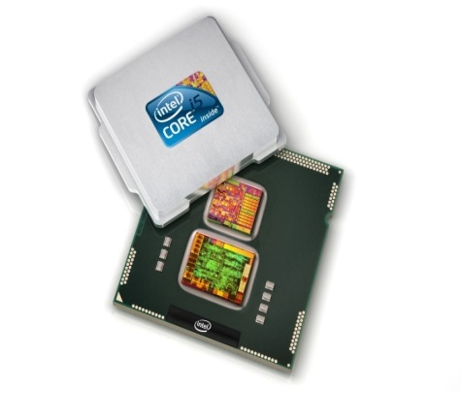 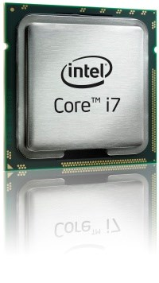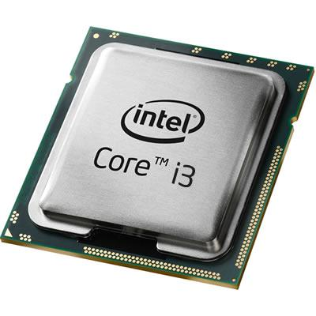

Imagem dos processadores i3, i5 e i7. Fonte: Tecmundo [10]

**REFERÊNCIAS BIBLIOGRÁFICAS**

[1] TECMUNDO. **A história dos processadores.** Disponível em: <http://www.tecmundo.com.br/historia/2157-a-historia-dos-processadores.htm>. Acesso em 25 de agosto de 2014.

[2] **Evolução do Processador**. Disponível em: <http://www.dcc.fc.up.pt/~zp/aulas/9899/me/trabalhos/alunos/Processadores/historia/evolucao.htm>. Acesso em 25 de agosto de 2014.

[3] **Foto do processador Pentium**. Disponível em: <http://commons.wikimedia.org/wiki/File:Ic-photo-Intel--A80502100--(Pentium-CPU).JPG> . Acesso em 25 de agosto de 2014.

[4] **Foto do processador Pentium Pro**. Disponível em: <http://www.x86-guide.com/en/cpu/Intel-Pentium+Pro.html>. Acesso em 25 de agosto de 2014.

[5] **Foto do processador Pentium II**. Disponível em: <http://www.cpu-world.com/CPUs/Pentium-II/Intel-Pentium%20II%20300%20-%2080522PX300512EC%20(B80522P300512E).html>. Acesso em 25 de agosto de 2014.

[5] **Foto do processador Pentium III**. Disponível em: <http://elearning.najah.edu/OldData/Courses/Course66422/Section7/pentium3.html>. Acesso em 25 de agosto de 2014.

[6] **Foto do processador Pentium 4**. Disponível em: <http://pt.wikipedia.org/wiki/Pentium_4>. Acesso em 25 de agosto de 2014.

[7] Hardware Manual Completo. Disponível em: <http://www.hardware.com.br/livros/hardware-manual/pentium-2.html>. Acesso em 25 de agosto de 2014.

[8] **Foto do processador Pentium M**. Disponível em: <http://pt.wikipedia.org/wiki/Pentium_4>. Acesso em 25 de agosto de 2014.

[9] Todos os modelos do Pentium 4. Disponível em: <http://www.clubedohardware.com.br/artigos/Todos-os-Modelos-do-Pentium-D-e-do-Pentium-Extreme-Edition/1195/3>. Acesso em 26 de agosto de 2014.

[10] TECMUNDO. **Quais as diferenças entre os processadores Intel Core i3, i5 e i7?.** Disponível em: <http://www.tecmundo.com.br/processadores/3904-quais-as-diferencas-entre-os-processadores-intel-core-i3-i5-e-i7-.htm>. Acesso em 25 de agosto de 2014.